令和６年２月6日
静岡県清水港管理局
清水港で1.4万TEUクラスの大型コンテナ船の入港が可能となります

清水港新興津コンテナターミナルでは、これまでは1.0万TEU級コンテナ船までを受入れてきましたが、今春より、1.4万TEU級コンテナ船（全長約365m）の受入れが可能となります。

コンテナ船の大型化が世界的に急速に進展し、大型化への早期対応が多くの港湾における緊急の課題となっている中、清水港においても「令和５年度新興津コンテナターミナル調査委員会（大型船対応）」（委員長：東京海洋大学矢吹名誉教授）を設置し、新興津コンテナターミナルでの1.4万TEUクラスの大型コンテナ船（約365ｍ）の入出港の安全性について検証を行いました。
令和６年１月25日に開催された第３回委員会において審議が行われ、受入れ時の航行安全対策が了承されました。これを受けて、別紙「運用基準」のもとで受入れを行ってまいります。

今後も、利用される皆様に満足していただけるサービスを提供できるよう務めてまいります。

●問合せ先
静岡県清水港管理局 企画整備課 ０５４－３５３－２２０３
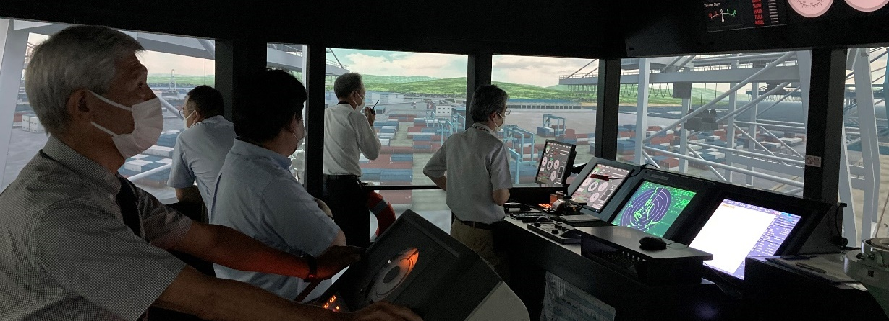

別 紙
運用基準
対象船舶 |  | 14,000TEUコンテナ船(船長：約365m)
対象バース |  | 新興津1・2号岸壁
コンテナ積段数 |  | 8段積
着岸舷 |  | 入船左舷着け
最大喫水 | ^{※1} | 13.63 m
余裕水深 |  | 最大喫水に対して10%以上
風速 | ^{※2} | 平均風速10m/sec以下 (突風率1.5)
視程 | ^{※3} | 1,000m以上
接岸速度 |  | 7cm/sec以下
曳船 |  | 風速8m/sec超え：3,600馬力曳船3隻  風速8m/sec以下：3,600馬力曳船2隻  なお、気象条件、入出港コンディション、曳船のラインを取ることができる位置及び入港実績等を踏まえ、船長、水先人及び関係者と協議の上、増配備を行う。
入出港時間帯 |  | 原則として日出から日没まで
※1 最小喫水はプロペラ没水率100%
※2 国土交通省中部地方整備局清水港湾事務所及び清水船舶情報センター等の風速データ
※3 現行の水先引受基準に準拠

